**Предварительная работа:** знакомство со снегом на прогулке, чтение стихов о зиме: Я.Акима "Первый снег" и другие, наблюдение за падающим снегом и рассматривание снежинок, лепка из снега различных фигурок, рассматривание зимних пейзажей, рисование снега.

**Интеграция образовательных областей**: познавательное, социально-коммуникативное, художественно-эстетическое, физкультурное, речевое развитие.

**Программное содержание**: уточнить знания детей о зимних явлениях природы. Дать детальное понятие свойствам снега, побуждать принимать участие в исследовательской деятельности, развивать интерес, любознательность к окружающему миру, воспитывать эстетическое отношение к окружающей среде, заботиться о своем здоровье. Обогащать и расширять словарный запас детей.

**Материал:** иллюстрации о зиме, ведро, лопатка, украшения для снеговика.

**Ход деятельности.**

Утром педагог спрашивает детей, что они увидели по дороге в детский сад. Ответы детей.

А затем предлагает рассмотреть несколько зимних пейзажей. Вопросы:

-что вы видите на картине,

-почему вы решили, что здесь изображена зима,

-а что такое снег и т.д.

Дети затрудняются ответить на последний вопрос, и вот воспитатель предлагает им выйти на улицу и провести опыты со снегом, посмотреть, что это такое.

Во время одевания на прогулку, проводиться **игра "Что одену я зимой?",** цель которой заключается в запоминании названий предметов одежды для холодного времени года.

"Вот пришли мы на участок,

посмотрите-ка вокруг,

все сверкает, все искрится

Все белым-бело, мой друг.

Это снег кругом лежит

Поиграть он нам велит".

**Подвижная игра "Снежинки"-** дети превращаются в снежинки и тихо приседают.

Воспитатель говорит:

"Прилетели снежинки, прилегли отдохнуть,

Впереди у них очень долгий путь.

Но веселый ветерок хочет поиграть,

Поднимайся-ка снежок,

Хватит, хватит спать"- дети выполняют движения по тексту и разбегаются в разные стороны.

Игра проводится два раза.

Затем воспитатель предлагает детям взять снег в ладошку и ответить:

-какого он цвета,

-какой: холодный или теплый (снять на несколько мгновений варежку и потрогать снег),

-можно ли его брать в рот,

-Какой снег: мокрый или сухой?

Скорее всего, дети не смогут ответить на этот вопрос, и предлагается провести

**первый опыт:**

сжать снег в кулачке: если получился комок, значит снег мокрый, если снег рассыпался, значит, он сухой.

**Опыт второй:** подкинуть снег высоко и посмотреть как он летит - снег легкий и пушистый.

**Опыт третий:** взять немного снега на ладошку и рассмотреть его:

он состоит из разных снежинок, похожих на звездочки и цветочки.

Мы выяснили, что снег мокрый, значит, из него можно лепить различные предметы.

Воспитатель показывает прием лепки снежка.

**Игра "Попади в цель".**

Далее вместе с детьми воспитатель строит снеговика, украшает его, а затем придумывает разные виды тортов, пирожных и т.д. Дети принимают непосредственное участие в этой игре.

В конце воспитатель предлагает набрать в ведерко снега и принести его в группу. Там мы сможем посмотреть, что случится со снегом и найти ответ на вопрос - почему его нельзя есть.

В группе после тихого часа проводиться **последний опыт:**

снег растаял от тепла. На улице он кажется белым и чистым, а вода от снега оказалась грязной и темной. Поэтому его нельзя брать в рот, чтобы не заболеть. Воспитатель предлагает рассказать об этом своим друзьям и родителям.

"Что такое белый снег"

(конспект исследовательской деятельности для детей младшей группы)

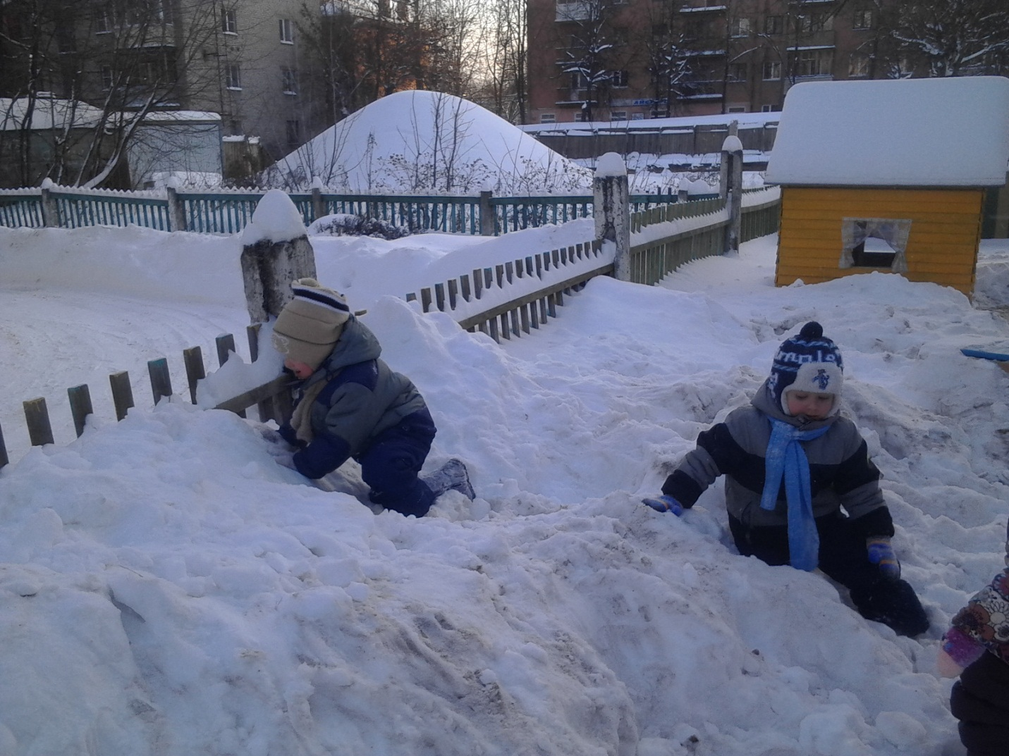

Подготовила и провела: Марченкова И.М.

Воспитатель МБДОУ Детский сад №19

г. Великие Луки 2016 год